Presseinformation

Mehr als redundant: Spezialdrehgeber mit drei getrennten Messsystemen

Berlin – Der neue magnetische Spezialdrehgeber der Baureihe MH680-III-MU-G von Sensortechnikspezialist FSG bietet maximale Ausfallsicherheit durch mehrfache Redundanz. Ausgestattet mit drei galvanisch getrennten Hall-Messsystemen, genügt der Singleturn-Encoder damit höchsten Ansprüchen in sicherheitsrelevanten Anwendungen, bei denen entweder redundante Signale zur Überwachung nicht ausreichen oder zusätzliche Signalausgänge zur Prozessdarstellung benötigt werden.
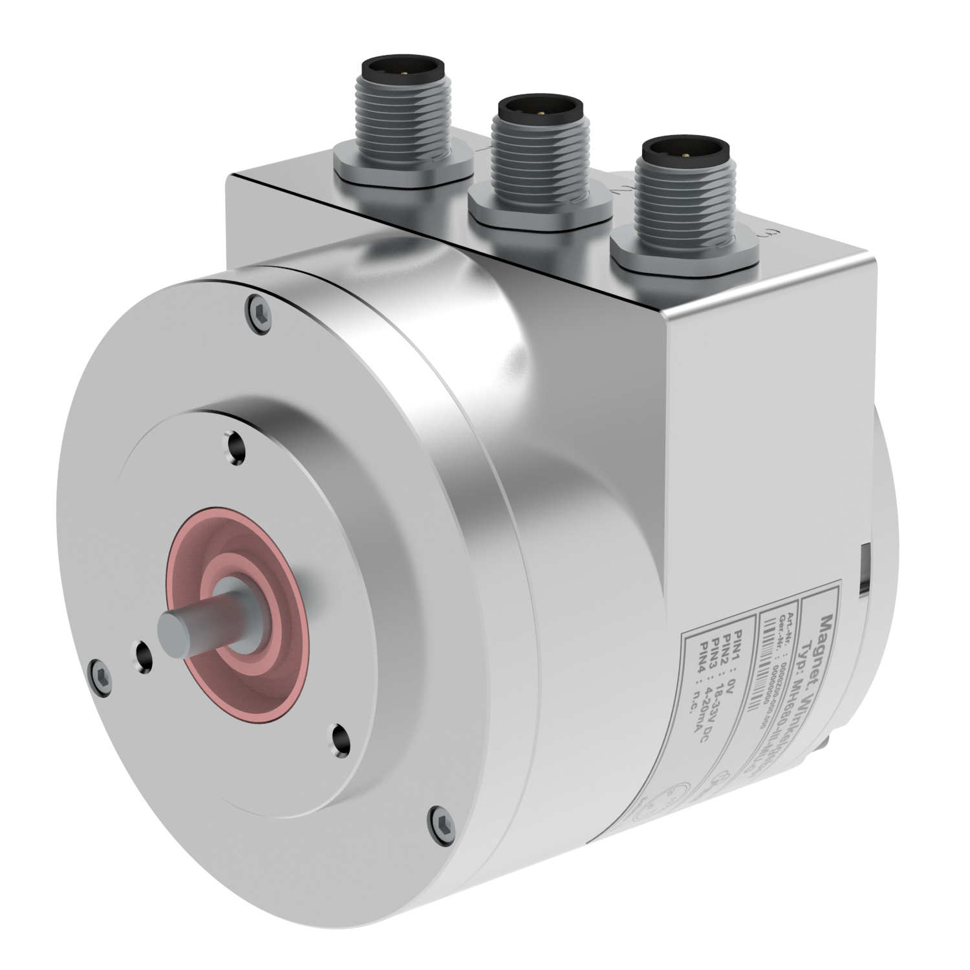
Bild: Der mehrfach redundante Spezialdrehgeber von FSG für sicherheitsrelevante Anwendungen mit höchsten Anforderungen an die Ausfallsicherheit.

Die korrosionsfesten, schock- und vibrationsresistenten Geräte verfügen über ein Gehäuse aus hart-coat-beschichtetem Aluminium und eignen sich dank der breiten Temperaturspanne von -30 °C und +80 °C sowie der Schutzart IP67 für anspruchsvollste Umgebungen. Der neue Drehgeber mit einer Auflösung von 14 Bit deckt einen Messbereich von 0-360° ab. Die Signalausgabe erfolgt pro Kanal über eine 4-20 mA-Stromschnittstelle. Für die Signaleinstellung steht für jeden Kanal eine eigene Folientastatur zur Verfügung, sodass auch jeder Signalausgang unabhängig kalibriert werden kann.

Bilder: | MH680-III-MU-G | Zeichen: | 1.065
Dateiname: | 201702037_pm_spezialdrehgeber_mh680 | Datum: | 11.04.2017
Unternehmenshintergrund
FSG Fernsteuergeräte, ein führender Anbieter von Mess- und Sensortechnik, wurde 1946 gegründet. Das Unternehmen entwickelt und produziert hochwertige Messwertaufnehmer für Anwendungen in der Automation und Sicherheitstechnik – dabei erreicht FSG eine Fertigungstiefe von 90%. Das Produktprogramm umfasst eine Vielzahl von anwenderorientierten Systemlösungen: Neben Weg- und Winkelaufnehmern zählen dazu u.a. auch Windwarnanlagen, Handsteuer- und Fußpedalgeber sowie Komponenten für die Messwertdarstellung. Am Hauptsitz in Berlin und den Standorten Kablow und Heppenheim beschäftigt FSG 400 Mitarbeiter, von denen etwa 30% in den Bereichen Entwicklung, Vertrieb und Qualitätssicherung tätig sind.

Kontakt:  FSG Fernsteuergeräte  Jahnstraße 68+70  12347 Berlin  Tel.: 0 30 / 62 91 1  Fax: 0 30 / 62 91 277  E-Mail: info@fernsteuergeraete.de  Internet: www.fernsteuergeraete.de |  | gii die Presse-Agentur GmbH  Immanuelkirchstraße 12  10405 Berlin  Tel.: 0 30 / 53 89 65 -0  Fax: 0 30 / 53 89 65 -29  E-Mail: info@gii.de  Internet: www.gii.de

